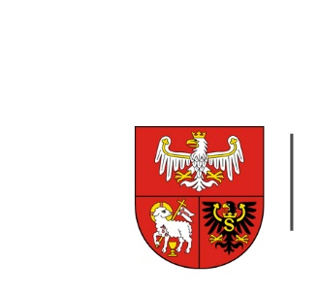
URZĄD MARSZAŁKOWSKI
WOJEWÓDZTWA WARMIŃSKO-MAZURSKIEGO
W OLSZTYNIE

ZP.272.7.2.2018 Olsztyn, dnia 16.02.2018 r.

Wykonawcy uczestniczący w postępowaniu

INFORMACJA Z OTWARCIA OFERT
Dotyczy: postępowania prowadzonego zgodnie art. 138o ustawy z dnia 29 stycznia 2004 r. Prawo zamówień publicznych (Dz. U. z 2017 r. poz. 1579 ze zm.) na usługę organizacji i przeprowadzenia szkoleń okresowych z zakresu bezpieczeństwa i higieny pracy oraz ochrony przeciwpożarowej w 2018 roku.

Zamawiający, zgodnie z rozdziałem VI ust. 2 pkt. 7 Ogłoszenia o zamówieniu przekazuje informacje podane podczas otwarcia ofert w w/w postępowaniu, które odbyło się dnia 16.02.2018 r. o godz. 10.10 w Urzędzie Marszałkowskim Województwa Warmińsko-Mazurskiego w Olsztynie, ul. Emilii Plater 1, pok. 435:
Bezpośrednio przed otwarciem ofert Zamawiający podał kwotę, jaką zamierza przeznaczyć na sfinansowanie zamówienia w wysokości 15 000 zł brutto.
Podczas otwarcia ofert zostały podane informacje, które zostały przedstawione w poniższej tabeli.

Nr oferty | Firma (nazwa) lub nazwisko  oraz adres Wykonawcy | Cena oferty zł  (brutto)
1 | Towarzystwo Naukowe w Olsztynie Kamila Nakielska – Chmielewska, Bartąg, ul. Grabowa 27/1, 10-687 Olsztyn | 7900
2 | Polskie Towarzystwo Ekonomiczne Oddział w Olsztynie  ul. 1 Maja 13, 10-117 Olsztyn | 5840
3 | SEKA SA ul. Paca 37, 04-386 Warszawa Oddział Olsztyn ul. Dworcowa 7, 10-413 Olsztyn | 11400

